SWU TeleNet GmbH
Bauhoferstaße 9/1
89077 Ulm

Telefon 0731 166-0
info@swu.de
www.swu.de

Presse-Information

Ulm, den 20. September 2023

Spatenstich am 20. September 2023:
Neues Rechenzentrum im Science Park III
Digitalisierung in Ulm und Neu-Ulm: SWU sorgt für sichere und nachhaltige IT-Infrastruktur

Die SWU Stadtwerke Ulm/Neu-Ulm errichten im Ulmer Science Park III ein neues Rechenzentrum (RZ II). Im Rahmen eines gemeinsamen symbolischen Spatenstichs haben Ulms Oberbürgermeister Gunter Czisch und SWU-Geschäftsführer Klaus Eder zusammen mit dem Ulmer Architekten Adrian Hochstrasser und Vertretern des Generalunternehmens DC-Datacenter-Group GmbH (Wallmenroth), der Hochbau-Firma Glöckle (Schweinfurt) und der nps Bauprojektmanagement GmbH jetzt offiziell die Bauarbeiten gestartet. Ab Januar 2025 wird dort ein hochverfügbarer Rechenzentrumsbetrieb für Unternehmen inklusive Glasfaseranbindungen über Bandbreiten und Zugänge zu den großen Internet-Knoten in Stuttgart und Frankfurt eingerichtet sein. Unter Hochverfügbarkeit versteht man ein System, das praktisch immer und ohne längere Ausfälle zur Verfügung steht. Ausreichend Platz dafür bietet die Gebäudefläche von gut 1.430 Quadratmeter. „Im neuen Rechenzentrum werden sichere IT-Infrastrukturen zur Verfügung stehen, mit denen wir eine ebenso stabile wie innovative Basis für die fortschreitende Digitalisierung aller Lebens- und Arbeitsbereiche legen“, so OB Gunter Czisch.

Das neue Rechenzentrum hat seinen Sitz in unmittelbarer Nähe zur Universität, zu Forschungseinrichtungen, Technologieunternehmen sowie dem ebenfalls in Bau befindlichen „Campus für Künstliche Intelligenz“ (KICU) und wird das bereits bestehende SWU-Rechenzentrum RZ I ergänzen. „Damit erweitern wir das Leistungs- und Versorgungsspektrum der SWU TeleNet rund um Hardware- und Cloud-Services sowie megaschnellen Glasfaserleitungen um völlig neue Dimensionen. Gleichzeitig bieten wir unseren Kunden damit ein Höchstmaß an Sicherheit, Zuverlässigkeit und vor allem Wirtschaftlichkeit“, so Klaus Eder, SWU-Geschäftsführer. Statt eigene IT-Strukturen samt Ausstattung mit eigenem Personal selbst zu betreiben, gehen immer mehr Unternehmen dazu über, diese Aufgaben an Rechenzentren zu vergeben, um von der dort gebündelten Kompetenz in Form neuester Ausstattung, sicherer Infrastruktur, hoher Energieeffizienz und geschulten Mitarbeitern zu profitieren. „Für den IT-Betrieb ist es dauerhaft die günstigste und gleichzeitig auch die umweltfreundlichste Lösung“, ergänzt Jürgen Werner, Leiter des SWU-TeleNet-Rechenzentrums. Nach Abschluss der Bauarbeiten im Dezember 2024 wird der Neubau im Science Park III für circa 150 Serverschränke Platz bieten. Mit hochqualifizierten Mitarbeiterinnen und Mitarbeiter sorgt die SWU TeleNet dann – an sieben Tagen die Woche und rund um die Uhr – für den reibungslosen Betrieb.

Umfangreiche Vorbereitungen

Um das neue Rechenzentrum bauen und betreiben zu dürfen, waren bereits in der Planung eine Menge strenger Vorgaben und Richtlinien hinsichtlich Standort, Verfügbarkeit, Sicherheit und Nachhaltigkeit zu berücksichtigen. So wird der Zugang, den nur autorisierte Personen passieren dürfen, videoüberwacht und dokumentiert. Eine unterbrechungsfreie Zwei-Wege-Stromversorgung stellt den Betrieb auch bei höheren Lasten sicher. Selbst ein Stromausfall lässt sich dank unterbrechungsfreier Stromversorgung für ein paar Minuten mit Batterien sowie über mehrere Stunden oder Tage mit einem Notstromaggregat überbrücken. Der an 365 Tagen im Jahr besetzte Leitstand dient der frühzeitigen Alarmierung bei Störungen oder Notfällen. Jürgen Werner: „Das besondere Augenmerk liegt auf der Früherkennung. Durch unser feingliedriges Monitoring können wir Unregelmäßigkeiten bei der Stromversorgung oder Kühlung sofort erkennen, melden und beheben. So kommen Ausfälle gar nicht erst zum Tragen.“

Neben der Einhaltung der hohen Sicherheitsrichtlinien (TÜV TSI Level III , DIN EN 50.600 Level III) lag ein weiterer Schwerpunkt darauf, die Energie- und CO₂-Sparvorgaben zu erfüllen, um dem vom Bundesumweltministerium geforderten klimaneutralen Betrieb von Rechenzentren bis 2027 gerecht zu werden. Die SWU TeleNet setzt daher bei ihren Rechenzentren auf Green IT. Das bedeutet, dass die Technik über den gesamten Lebenszyklus hinweg umwelt- und ressourcenschonend gestaltet wird. Entsprechend wird das neue Gebäude ausschließlich mit grünem Strom aus eigener Erzeugung durch Wasserkraftwerke versorgt, unter anderem auch über eine Photovoltaikanlage vor Ort. Zudem werden die Kühlanlagen ausfallsicher so ausgelegt, dass nicht nur niedrige Außentemperaturen optimal genutzt werden, sondern auch Abwärme ausgeleitet und an anderen Stellen genutzt werden kann. „Dank seiner Lage, baulichen Ausführung, Energieversorgung, Klimalösung, Brandschutzsicherung, Löschtechnik, videogestützten Alarm- und Einbruchsvorkehrungen sowie der Geräte- und Personalausstattung erfüllt das neue Gebäude sämtliche Anforderungen. Es kann quasi als Musterbeispiel eines Rechenzentrums mittlerer Größe herhalten“, so Rechenzentrumsleiter Jürgen Werner.
Abbildungen

[SWU_Spatenstich-RZII_1.jpg, SWU_Spatenstich-RZII_2.jpg]
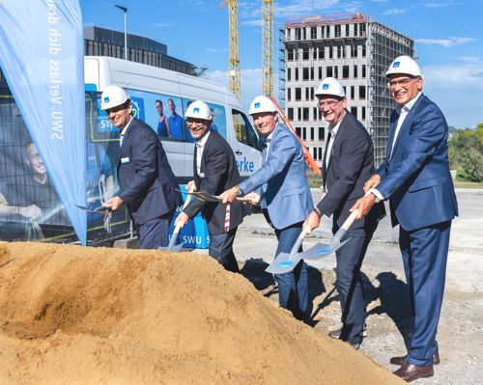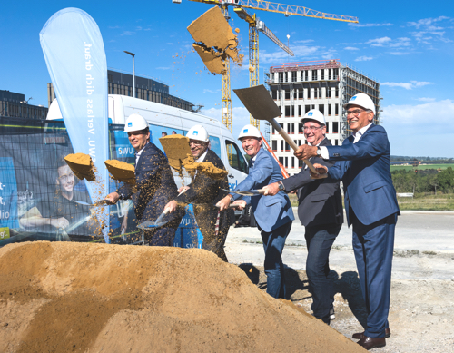
Zum gemeinsamen Spatenstich für das neue Rechenzentrum der SWU Stadtwerke Ulm/Neu-Ulm versammelten sich im Ulmer Science Park III: Klaus Eder (Geschäftsführer SWU Stadtwerke Ulm/Neu-Ulm), Adrian Hochstrasser (Geschäftsführer hochstrasser gesellschaft für architektur mbh), Christian Tigges (Projektleiter DC-Datacenter-Group GmbH), Michael Beuschlein (Geschäftsführer SWU TeleNet GmbH) und Gunter Czisch (Oberbürgermeister Ulm). (Foto: SWU)

[HS_SWU_Ulm-RZII.jpg, HS_SWU_Ulm-RZII_Skizze_Sued.jpg]
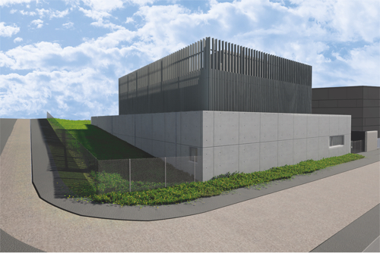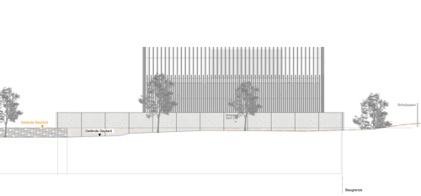
Das hochverfügbare Rechenzentrum II der SWU TeleNet bildet ab Januar 2025 die stabile Grundlage für die Digitalisierung in Ulm und Neu-Ulm. (Grafik: hochstrasser. gesellschaft für architektur mbh)

Presse- und Öffentlichkeitsarbeit Thema „Glasfasernetz“:
Press’n’Relations GmbH – Uwe Pagel & Uwe Taeger
Magirusstraße 33 – D-89077 Ulm
Tel.: +49 731 962 87-31
ut@press-n-relations.de
www.press-n-relations.de

Weitere Informationen:
SWU Stadtwerke Ulm/Neu-Ulm GmbH – Sebastian Koch
Karlstraße 1 – 89073 Ulm
Tel.: +49 731 1 66-1090
sebastian.koch @swu.de
www.swu.de

